狭路相逢

# 前言

2020机器人预备队竞赛将进行一场别开生面的步兵战车对决，年轻的工程师们请尽情发挥你们的创造力，驾驶着自己构建的步兵战车轰翻全场吧。比赛将在主楼113举行，具体场地和规则以最后比赛的时候为准，场地示意图如图：

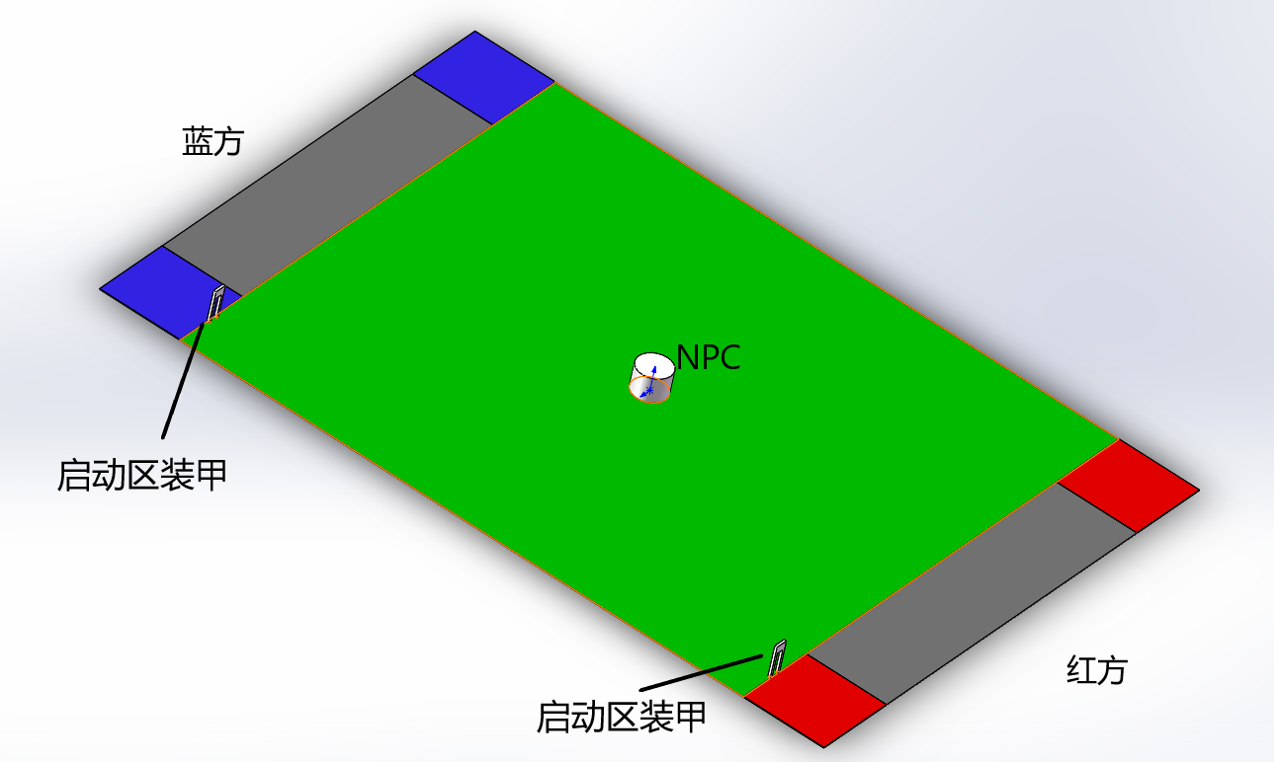

# 零、场地图册、术语和定义

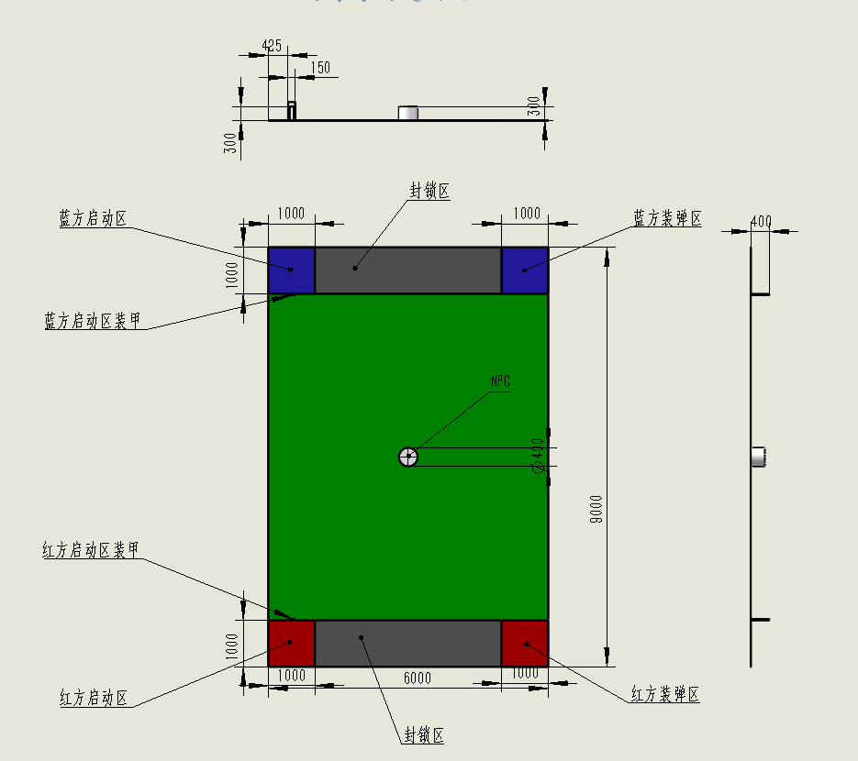

|  |  |
| --- | --- |
| 术语 | 定义 |
| 步兵战车 | 参赛队员制作的，可存储弹药和射击的受控机器人，简称战车 |
| 弹药 | 直径约15mm的圆形小球 |
| 启动区 | 比赛开始时机器人启动的区域 |
| 装弹区 | 机器人在这里装弹药 |
| 封锁区 | 机器人从启动区到装弹区的跑道 |
| 前线战场 | 红蓝双方进行交战的场地 |
| 战车装甲板 | 战车上要求安装三块装甲板，受到攻击后战车会掉血 |
| 启动区装甲板 | 置于启动区的装甲板，己方装甲板受到攻击后会给对方战车加血，全场加血次数共有三次，先到先得 |
| NPC | 置于场地中央自由攻击双方战车的第三方炮台 |

# 比赛简介

* 1. 比赛形式是机器人之间的半自动射击对抗，参赛队伍需要自行设计开发符合规则要求的步兵机器人出场比赛。机器人可被远程操控运行或者全自动运行，在规定的比赛场地内获取弹丸、攻击对方机器人，通过击毁对方机器人获取比赛胜利。
  2. 比赛开始时，双方机器人从启动区出发，途径封锁区到达装弹区，机器人完全进入装弹区后，参赛队就可以把弹药装在自己的机器人上。
  3. 机器人完成装弹后就可进入前线战场进行自由攻击；
  4. 进入战场开始战斗后，机器人随时可以回到己方装弹区进行弹药补给，但是不能进入对方的装弹区、封锁区和启动区，否则视为犯规。
  5. 双方战车初始血量为100，收到一次攻击减10；对方启动区装甲板受到攻击血量加10。
  6. 一方血量掉为0或比赛时间达到5分钟，比赛结束，双方剩余血量较高的队伍获胜。

# 比赛过程

* 1. 设置
     1. 每场比赛开始前，参赛队按裁判员的信号有一分钟设置机器人的时间。
     2. 每支参赛队有3名队员（不包括操作手）参与机器人的设置。
     3. 参赛队派出一名操作手，在设置开始后坐到操作位，检查图传设备和手柄等是否正常，等待比赛开始。
     4. 每支参赛队在给出信号时开始设置，到1分钟时必须停止设置。
     5. 设置期间，机器人可以在任意场地进行设置，但不能进入对方启动区、封锁区和装弹区，不得妨碍对手进行正常的设置。
     6. 如果参赛队在1分钟内没有完成设置，比赛开始后，在裁判的允许下还可以在启动区内继续进行设置，若对方完成装弹并进入前线战场后己方还未完成设置，则直接判对方获胜。
  2. 比赛开始
     1. 设置时间结束后，裁判员给出信号，开始比赛，完成设置的参赛队此时得到裁判的允许，开始移动他们的机器人。
  3. 比赛中的队员
     1. 未经裁判员允许，队员不得进入比赛场地。
     2. 队员不得接触自己的机器人，裁判员允许重试或装弹时除外。
  4. 弹药的装填
     1. 比赛中，步兵车投影完全处于装弹区内且裁判员允许，参赛队就可以把弹药装在机器人上，每个参赛队每场比赛共有200发弹药，全装或分批装均可。
     2. 弹药装载完成后，战车进入前线前线战场进行对决。
  5. 加血/掉血
     1. 己方战车装甲板每受到一次攻击，战车血量降低10点；
     2. 己方启动区装甲板每受到一次攻击，对方战车血量增加10点，每场比赛双方加血次数总共只有三次，先到先得；
  6. 重新装弹
     1. 战车随时可以从前线回到装弹区重新装弹，但此时对方的攻击依然有效；
     2. 战车完全进入装弹区，队员才能开始重新装弹；
  7. 比赛结束
     1. 一旦某队血量降为0，比赛立即结束。
     2. 一旦某队被取消比赛规则，比赛立即结束。
     3. 若比赛时间到达五分钟，比赛结束。
  8. 确定获胜队伍
     1. 场上的比赛队战车血量较多的队伍获胜，若一方被取消比赛资格，则另一方获胜。
     2. 若双方血量相同，剩余弹药较多的获胜。
     3. 若还未分出胜负，则重试次数较少的队伍获胜。

# 重试

* 1. 队员申请并得到裁判员允许后方可重试。裁判员将强制犯规的参赛队重试。
  2. 一方机器人重试期间队员进入场地将机器人置于装弹区重启，只能接触己方机器人，不得接触对方机器人，也不得在重试时装弹，否则将被取消比赛资格，另一方要求不得攻击对方战车，对方战车投影完全离开装弹区方可进行攻击。
  3. 参赛队最多可以申请五次重试，一次重试每超过一分钟多消耗一次重试机会，强制性重试不计入重试次数，但强制性重试每超过1分钟消耗一次重试机会。

# 犯规

* 1. 有下列行为的参赛队，应被视为违反了规则，并受到强制性重试。
     1. 在未得到裁判员允许的情况下，参赛队员与机器人接触。
     2. 参赛队误启动（没有误启动的参赛队不受影响）
     3. 参赛队战车冲出比赛场地
     4. 参赛队战车装甲板在线个数第一次小于3
     5. 任何其他被视为违反规则的行为。

# 取消比赛资格

* 1. 如果某一参赛队被认为故意有以下行为，该队将被取消比赛资格。
     1. 对比赛场地、周边设施、机器人和人员构成危险的任何行为。
     2. 参赛队战车进入前线战场后进入对方的启动区、装弹区或封锁区
     3. 对方参赛队员恶意干扰对方参赛队战车或操作手
     4. 参赛队战车装甲板在线个数第二次小于3
     5. 任何不服从裁判指令的行为。
     6. 其他任何裁判员认为有悖公平竞争精神的行为。

# 机器人

* 1. 机器人为手动控制，无线手柄由机器人队提供，参赛队可以自由发挥添加半自动化的控制；
  2. 各种比赛需要的设备及材料，若有官方提供，一般情况下，仅可使用官方提供的各种材料及设备。包括不限于：底盘电机、发射电机、电子调速器、有刷电机驱动器、摄像头、图传等，其他需购买的材料需和学长沟通。
  3. 机器人的尺寸
     1. 机器人尺寸在600x600x600范围内（单位mm）；
     2. 装甲板需安装在车体三面正中，与地面垂直，不可遮挡；
     3. 装甲板安装的高度区域控制在距地面50mm-400mm范围内（详见附录）。
     4. 比赛开始时，机器人（控制盒及控制线缆除外）必须能纳入启动区及其上方；
     5. 比赛过程中机器人不得分裂；
  4. 机器人的辅助系统
     1. 步兵机器人需安装官方提供的摄像头及图传设备。

# 裁判系统简介

裁判系统由客户端裁判系统及服务端裁判系统组成。

其中，每个步兵机器人需安装客户端裁判系统。

* 1. 客户端裁判系统

客户端裁判系统包括：装甲模块、裁判模块。

装甲模块可以感知弹丸的打击，并将其打击信息传递给裁判模块。

装甲模块的尺寸图见附录。

裁判模块以一定的频率检测装甲模块的数量，若数量<3，则有若干装甲模块离线，裁判将依据离线情况进行判罚，具体请看4.1.4和4.1.4;

* 1. 服务端裁判系统

服务端裁判系统接收比赛机器人的裁判模块信息，实时更新双方血量。

# 附录

关于装甲板的安装：

